《神之天平》Mod工具安装常见问题汇总
By 遗忘的银灵

- 安装路径里有空格/中文/日文/乱码导致Mod安装一直失败
有些玩家的Steam安装库默认可能会放在C:\Program Files (x86)\steam\...下面
导致无法正常安装，安装前请务必保证路径里没有空格！

解决方法：在一个没有空格的SteamLibrary路径下安装《神之天平》
或者暂时把ASTLIBRA文件夹复制到一个没有空格的路径里，再运行Mod安装工具，然后再覆盖回掉原来的ASTLIBRA文件夹

- 双击【一键安装所有Mod.bat】后，控制台弹出一瞬间就闪退

解决方案：
- 大概率是操作系统的问题。本Mod工具目前暂时只支持Win8 64位及以上的操作系统，Win11为最佳。
- 不过我提供了一个补丁，在共享文件夹内，有一个叫fs_mod_Win7_exe.zip的文件

- 下载此文件以后，覆盖FSMOD文件夹内的同名exe文件后，运行【一键安装所有Mod.bat】即可
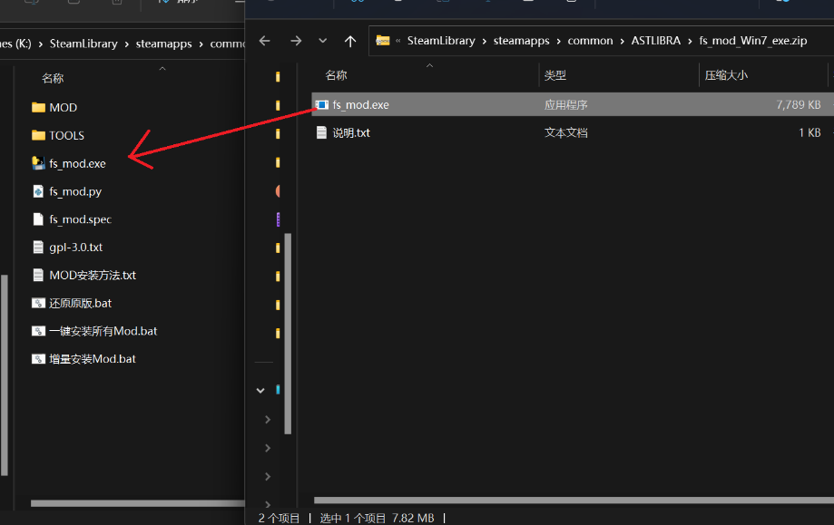

- 解压了之后，FSMOD文件夹内带中文和日文的文件名是乱码
- 大概率是系统的语言设置问题。乱码很有可能导致Mod安装失败，建议删除FSMOD文件夹后确认以下系统设置后再解压：
- 请检查你的系统语言是否是中文，以及系统地区是否是中文。
- 检查方法：
- 打开控制面板
- 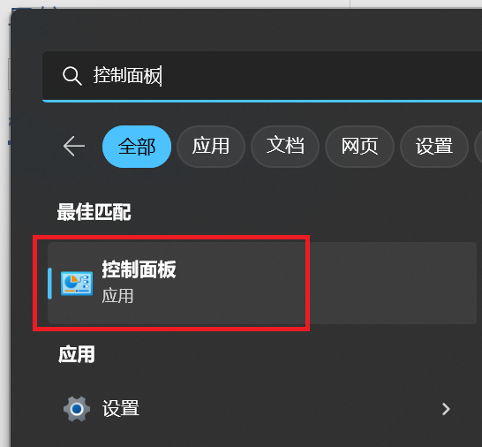
- 然后点击【区域】（非win11可能有叫其它名字）
- 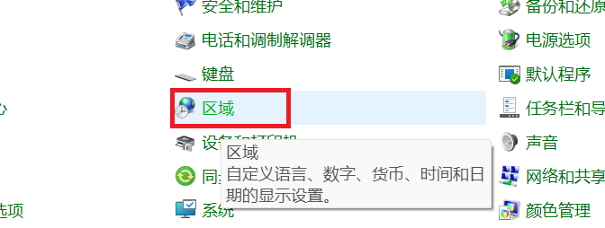
- 确认【非Unicode程序的语言】是否是中文（简体，中国）
- 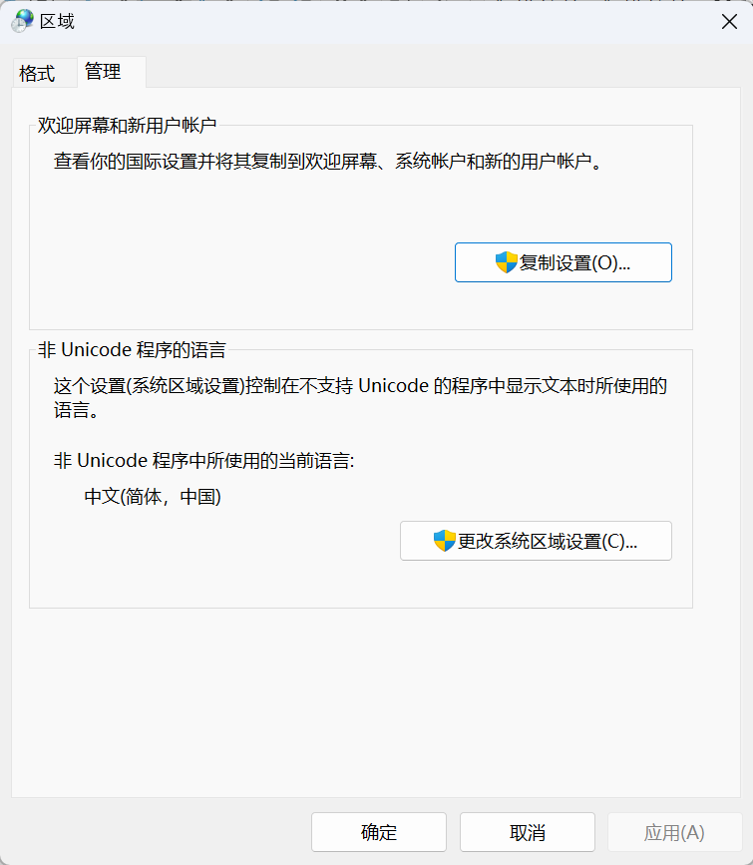
- 此外，请点击【更改系统区域设置】按钮，查看下方红框处是否勾选了。
- 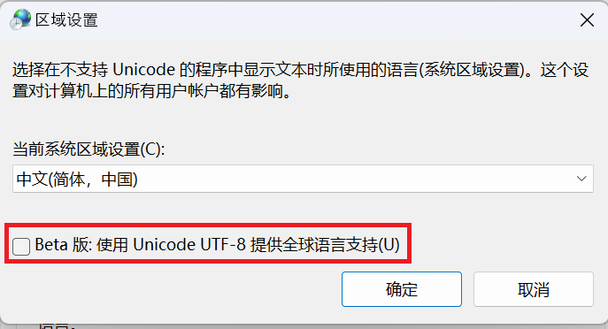
- 请务必不要勾选此红框选项！

额外解决方法：
我上传了【AstExtract_解压乱码解决方法.zip】的小工具，可以用此小工具正确解压FSMOD的zip文件。把【AstExtract_解压乱码解决方法.zip】内的extract.bat和7za.exe解压放到一个地方，再把FSMOD.zip文件拖动到解压出来的extract.bat上即可正确无乱码的解压zip文件。

- 安装MOD成功后没有效果
目前Mod只支持1080p模式下游玩，请在游戏设定里确认游戏处于1080p分辨率下。

- 安装MOD后没有声音？闪退？
可能是Mod安装出现了数据损坏。建议操作：删除整个ASTLIBRA文件夹，然后用Steam重新安装游戏，然后确认无上面列出的问题后安装MOD工具和SaberMOD。

